МИНИСТЕРСТВО НАУКИ И ВЫСШЕГО ОБРАЗОВАНИЯ РОССИЙСКОЙ ФЕДЕРАЦИИ

ФЕДЕРАЛЬНОЕ ГОСУДАРСТВЕННОЕ АВТОНОМНОЕ ОБРАЗОВАТЕЛЬНОЕ УЧРЕЖДЕНИЕ ВЫСШЕГО ОБРАЗОВАНИЯ «Санкт-Петербургский национальный исследовательский университет ИТМО»

ФАКУЛЬТЕТ ПРОГРАММНОЙ ИНЖЕНЕРИИ И КОМПЬЮТЕРНОЙ ТЕХНИКИ

**ЛАБОРАТОРНАЯ РАБОТА №3**

по дисциплине «Информационные системы и базы данных»

Вариант № 1677

***Выполнил:***

Студент группы P3116

Билошицкий Михаил Владимирович

***Преподаватель:***

Горбунов Михаил Витальевич

Санкт-Петербург, 2023

# Содержание

Содержание 2

Текст задания 3

Исходная, нормализованная и денормализованная модели 4

Ответы на вопросы 5

Функция и триггер 9

Вывод 10

# Текст задания

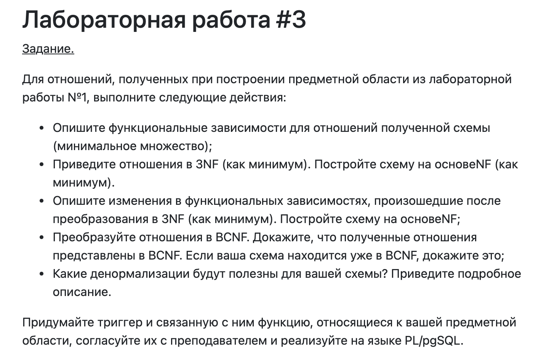

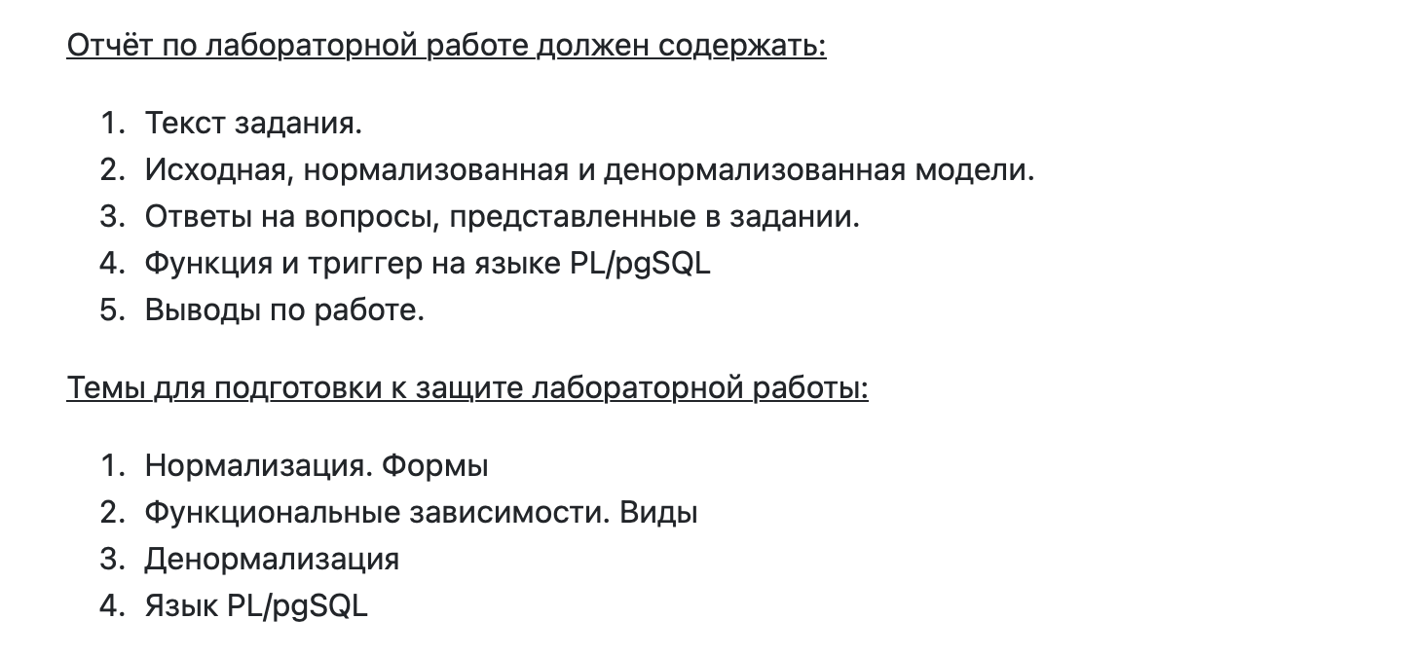

# Исходная, нормализованная и денормализованная модели

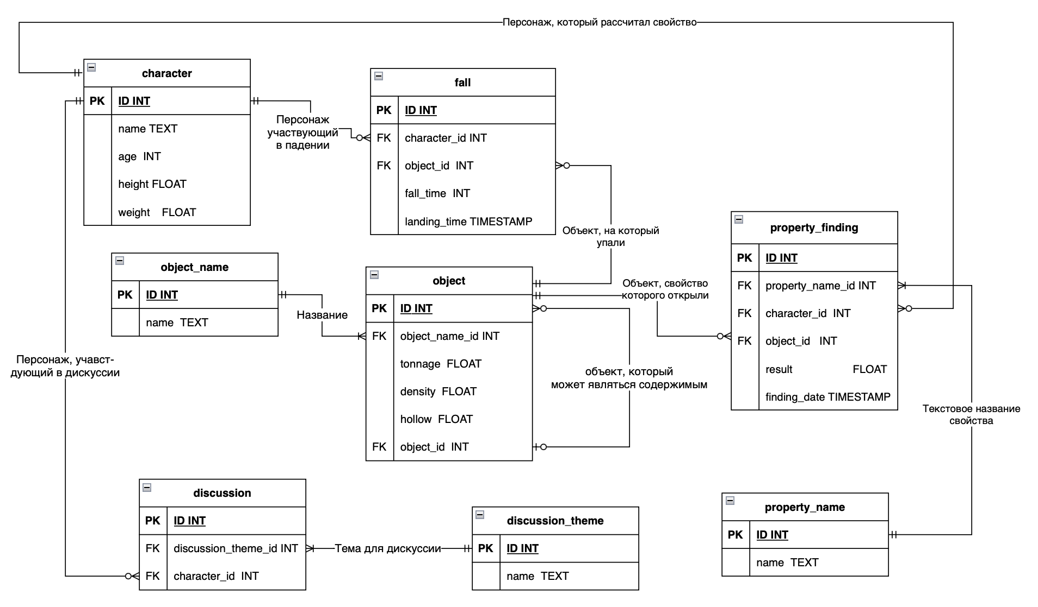

Исходная модель

Функциональные зависимости:

character:

id -> name

id -> age

id -> height

id -> weight

fall (транзитивная зависимость):

id -> object_id

id -> character_id

id -> fall_time

object_id, character_id -> landing_time

object:

id -> object_name_id

id -> tonnage

id -> density

id -> hollow

id -> object_id

property_finding (транзитивная зависимость):

id -> property_name_id

id -> character_id

id -> object_id

id -> finding_date

property_name_id, character_id, object_id, finding_date -> result

discussion:

id -> discussion_theme_id

id -> character_id

discussion_theme:

id -> name

property_name:

id -> name

object_name:

id -> name

# Ответы на вопросы

* Исходная схема соответствует 1НФ, поскольку на пересечении строк и столбцов не встречается нескольких значений.
* Исходная схема соответствует 2НФ, поскольку она соответствует 1НФ и атрибуты, не входящие в PK, находятся в полной функциональной зависимости от PK и нет частичных зависимостей от потенциальных ключей.
* Исходная схема не соответствует 3НФ, поскольку она соответствует 1НФ и 2 НФ, но не все атрибуты, не входящие в PK, не находятся в транзитивной зависимости от PK. Исправим схему и приведем ее к 3НФ:

1. Разделим таблицу fall на таблицы fall и fall_landing_time, чтобы избежать транзитивной зависимости.
2. Разделим таблицу property_finding на таблицы property_finding и property_finding_result, чтобы избежать транзитивной зависимости.

В результате нормализации получим следующую схему с изменениями:

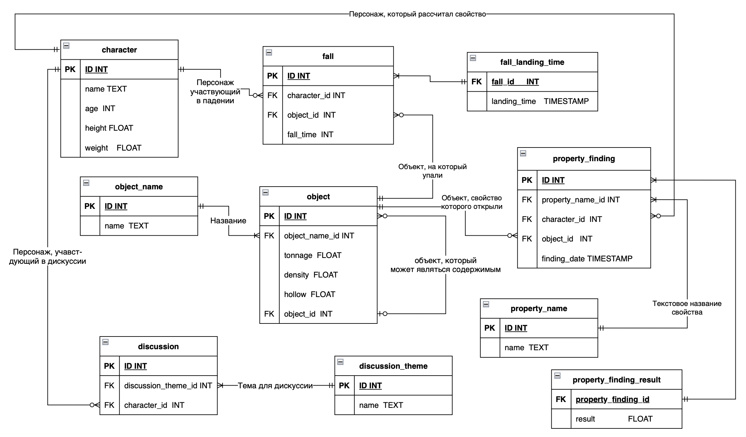

В результате нормализации получим следующие функциональные зависимости:

character:

id -> name

id -> age

id -> height

id -> weight

fall:

id -> object_id

id -> character_id

id -> fall_time

fall_landing_time:

fall_id -> landing_time

object:

id -> object_name_id

id -> tonnage

id -> density

id -> hollow

id -> object_id

property_finding:

id -> property_name_id

id -> character_id

id -> object_id

id -> finding_date

property_finding_result:

property_finding_id -> result

discussion:

id -> discussion_theme_id

id -> character_id

discussion_theme:

id -> name

property_name:

id -> name

object_name:

id -> name

* Нормализованная схема находится в BCNF, потому что выполняется условие BCNF – наличие 3НФ + во всех функциональных отношениях детерминанты вынесены как первичные ключи в отдельные таблицы. Столбцов, являющихся детерминантами за исключением первичного ключа, в таблицах не осталось.

Полезные денормализации:

1. Таблицы discussion и discussion_theme можно объединить во избежание постоянного объединения всех данных таблиц. Но минусом будет являться частая повторяемость данных.
2. Таблицы object и object_name можно объединить во избежание постоянного объединения всех данных таблиц. Но минусом будет являться частая повторяемость данных.
3. Таблицы property_finding и property_name можно объединить во избежание постоянного объединения всех данных таблиц. Но минусом будет являться частая повторяемость данных.
4. Таблицы fall и fall_landing_time можно объединить во избежание постоянного объединения всех данных таблиц. Но минусом будет являться наличие транзитивной функциональной зависимости.
5. Таблицы property_finding и property_finding_result можно объединить во избежание постоянного объединения всех данных таблиц. Но минусом будет являться наличие транзитивной функциональной зависимости.

В результате денормализации получается следующая схема:

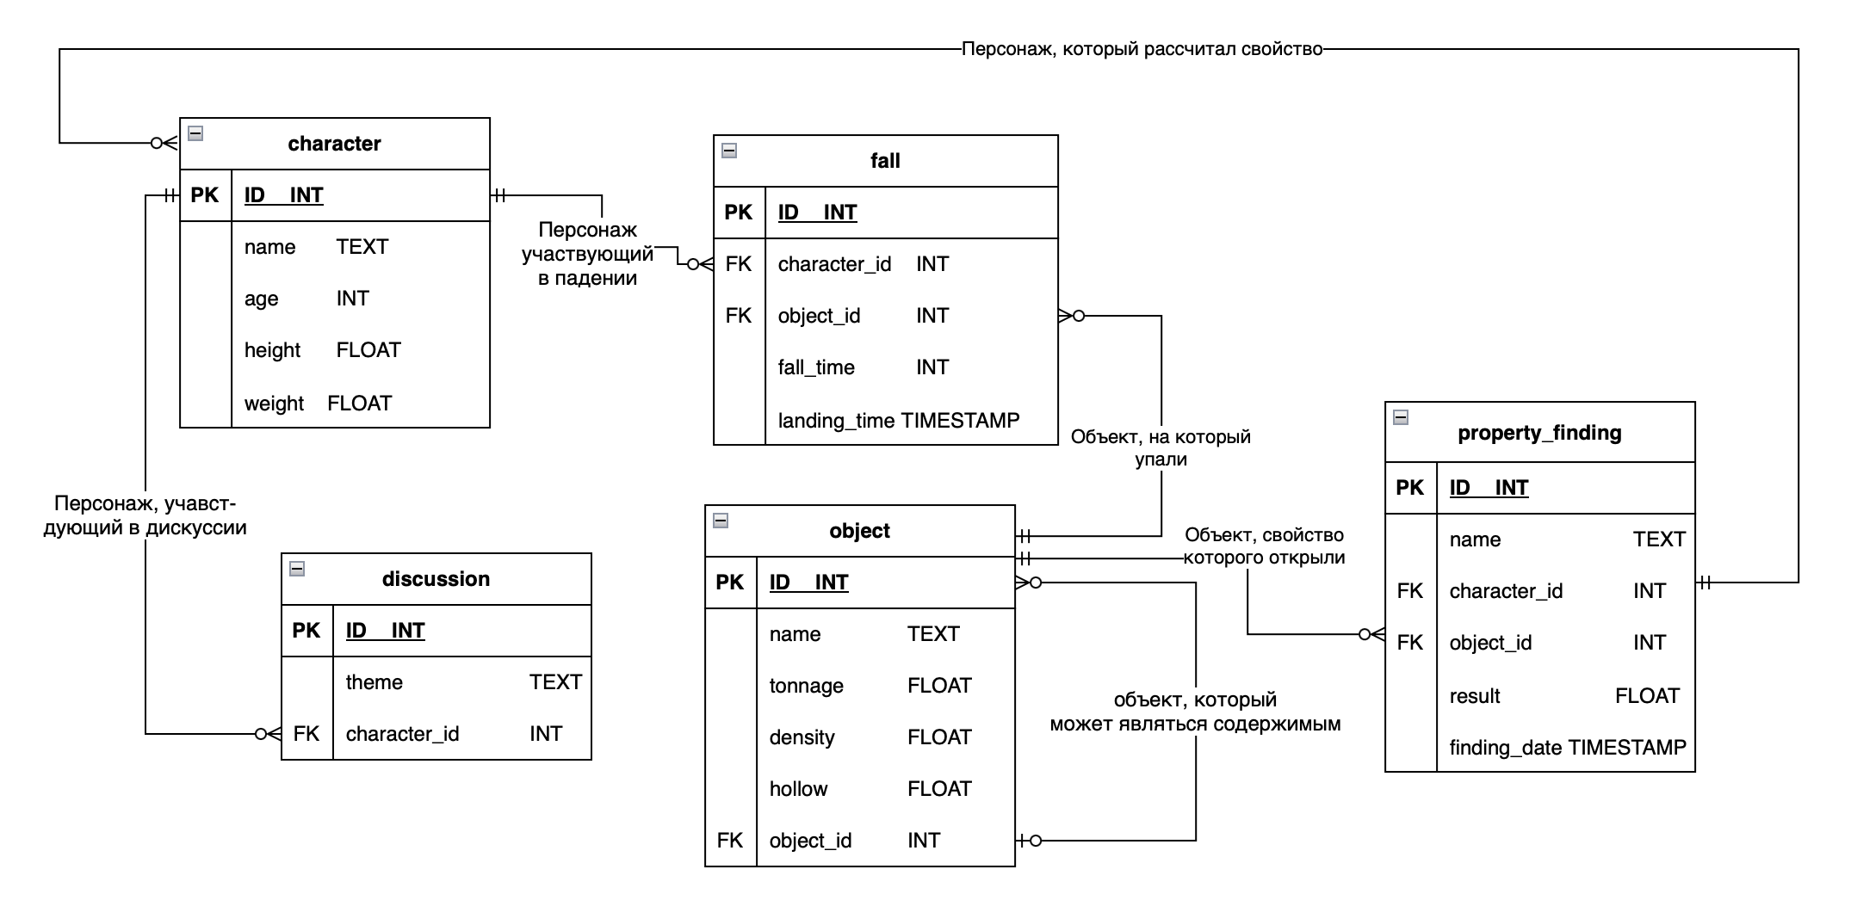

В результате денормализации получатся следующие отношения:

character:

id -> name

id -> age

id -> height

id -> weight

fall (транзитивная зависимость):

id -> object_id

id -> character_id

id -> fall_time

object_id, character_id -> landing_time

object:

id -> name

id -> tonnage

id -> density

id -> hollow

id -> object_id

property_finding (транзитивная зависимость):

id -> property_name_id

id -> character_id

id -> object_id

id -> finding_date

property_name_id, character_id, object_id, finding_date -> result

discussion:

id -> discussion_theme

id -> character_id

# Функция и триггер

CREATE OR REPLACE FUNCTION **property_finding_date_initialize**() RETURNS TRIGGER

LANGUAGE PLPGSQL

AS $$

BEGIN

if (new.finding_date IS NULL) THEN

new.finding_date := current_timestamp AT TIME ZONE 'Europe/Moscow';

end if;

RETURN new;

END $$;

CREATE OR REPLACE TRIGGER **property_finding_date_initialize_trigger**

AFTER UPDATE OR INSERT ON property_finding FOR EACH ROW EXECUTE PROCEDURE property_finding_date_initialize();

Мы создаем функцию, которая будет выполняться триггером на добавление или обновление нового свойства, где если дата нахождения свойства будет пустой, то триггер создаст ее.

# Вывод

В рамках данной лабораторной работы были изучены нормальные формы. Проведен анализ модели на соответствие BCNF. Проведена денормализация с целью оптимизации выполнения запросов к таблице. Написана функция на языке PL/pgSQL.